УКРАЇНА
МОГИЛІВ-ПОДІЛЬСЬКА МІСЬКА РАДА
ВІННИЦЬКОЇ ОБЛАСТІ
РІШЕННЯ №512
Від 06.04.2022р. | 18 сесії | 8 скликання

Про внесення змін до рішення 9 сесії міської ради 8 скликання
від 30.06.2021року №250 «Про встановлення збору за місця для паркування транспортних засобів на території Могилів-Подільської міської територіальної громади Могилів-Подільського району
Вінницької області»

Відповідно до ст.ст. 7, 10, 12, 268¹ Податкового кодексу України, керуючись п.24 ч.1 ст.26, ст.69 Закону України «Про місцеве самоврядування в Україні», рішеннями 12 сесії міської ради 8 скликання
від 28.10.2021р. №367 «Про припинення шляхом ліквідації комунального підприємства «Муніципальна варта» Могилів-Подільської міської ради» та №368 «Про створення комунального підприємства «Тірас» Могилів -Подільської міської ради Вінницької області», -

міська рада ВИРІШИЛА:

1. Внести зміни до рішення 9 сесії міської ради 8 скликання
від 30.06.2021 року №250 «Про встановлення збору за місця для паркування транспортних засобів на території Могилів-Подільської міської територіальної громади Могилів-Подільського району Вінницької області»,
а саме:
1.1. Пункт 2 рішення викласти у новій редакції: «2. Затвердити спеціальні земельні ділянки, відведені для організації та провадження діяльності із забезпечення паркування транспортних засобів на території Могилів-Подільської міської територіальної громади Могилів-Подільського району Вінницької області, згідно пункту 7 додатку 1 та додатків 2, 3 до даного рішення», що додаються.
1.2. Внести зміни до пункту 7 Додатку 1до даного рішення «Збір за місця для паркування транспортних засобів», а саме, земельну ділянку за адресою: вул. Ринкова, 56/1, вважати земельною ділянкою 1 та доповнити перелік земельною ділянкою 2:

Ділянка 2
Місцезнаходження | вул. Стависька
Загальна площа | 1774 кв.м
Кадастровий номер | 0510400000:00:004:1455
Кількість місць для паркування транспортних засобів | 38
Технічне облаштування | Спеціально обладнана дорожніми знаками та розміткою. Розміщено контрольно-пропускний пункт. На в’їзді розміщено схему місць для паркування транспортних засобів, в’їздів та виїздів. Наявний фіскальний апарат (касовий апарат). Ділянка огорожена та освітлюється.

2. Контроль за виконанням даного рішення покласти на першого заступника міського голови Безмещука П.О. та на постійну комісію міської ради з питань фінансів, бюджету, планування соціально-економічного розвитку, інвестицій та міжнародного співробітництва (Трейбич Е.А.).

Міський голова Геннадій ГЛУХМАНЮК

Додаток
до рішення 18 сесії
міської ради 8 скликання
від 06.04.2022 року №512

Додаток 3
до рішення 9 сесії
міської ради 8 скликання
від 30.06.2021 року №250

Земельна ділянка 2
по вул. Ставиській, кадастровий номер 0510400000:00:004:1455
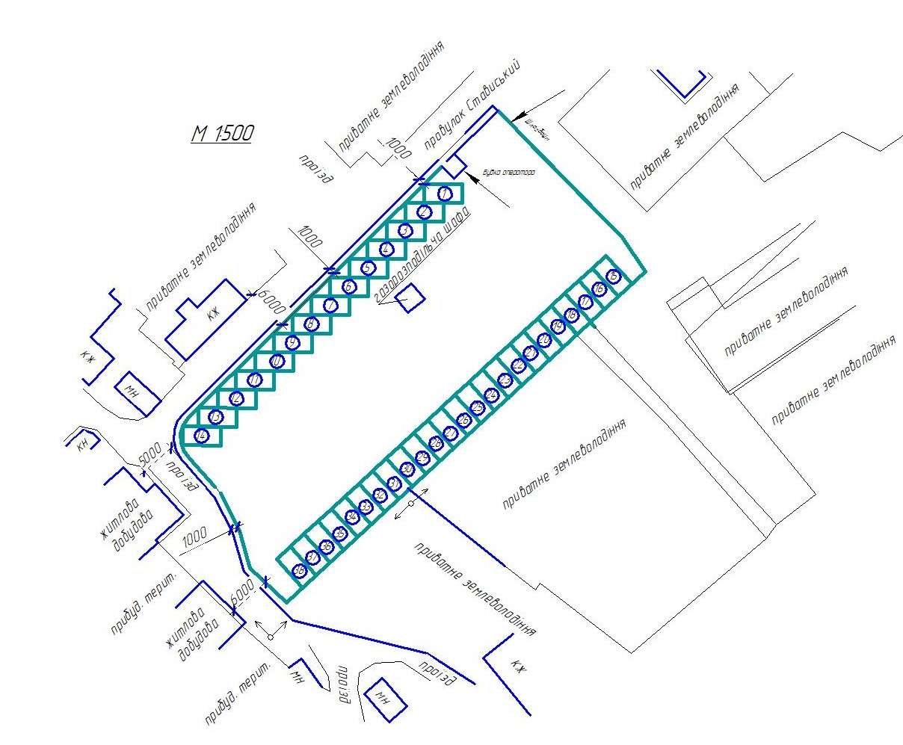

38 паркомісць (4,6х2,5), площею 11,5 кв.м
Загальною площею 1774 кв.м

Секретар міської ради Тетяна БОРИСОВА

